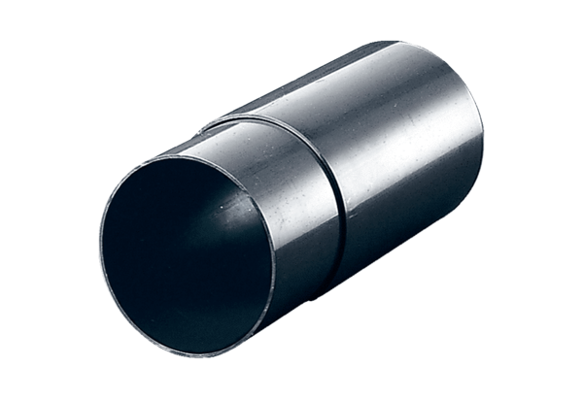Стенная втулка WH 120Комплект поставки: 1 штукАссортимент: A
Номер артикула: 0059.1031Изготовитель: MAICO

